警防詐宣導還能參加抽獎？！ 刑事局：以假亂真勿上當

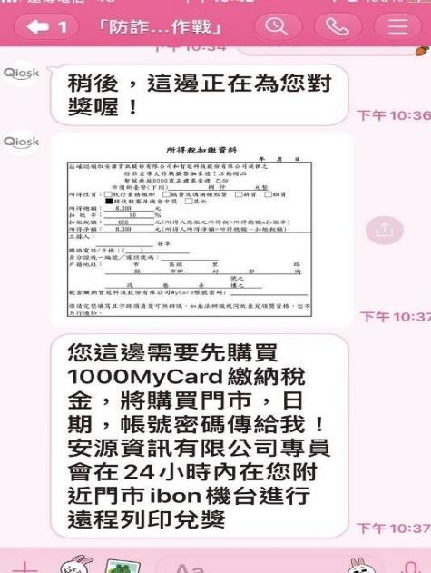
假的中獎通知。（記者姚岳宏翻攝）
2023/06/20 12:29
〔記者姚岳宏／台北報導〕詐騙集團實在囂張，連刑事局反詐活動都拿來當詐騙梗！165反詐騙諮詢專線昨接獲民眾反映，表示收到不明人士冒用「內政部警政署刑事警察局」名義，並仿作警政署上月5日全民反詐、藝起發聲活動海報設計，誤導民眾錯認為官方舉辦活動，要求預付稅金以及遊戲點數帳號密碼，警方今緊急澄清，這些全是歹徒冒用的詐騙話術，提醒民眾切勿輕信上當。
警方分析，此為不明人士盜取假借警政署名義，用以假亂真的官方海報，透過活動臉書粉絲專頁方式發送活動資訊，民眾加入好友詢問活動後，對方會要求民眾擷圖「活動臉書粉絲專頁」才能參加問答活動，回答完問題就會通知民眾領獎，後續要求民眾購買MyCard並交付帳號密碼，以繳納稅金，若民眾相信將可能造成財產損失。
刑事警察局提醒，警方辦理活動會透過官方管道發布，如臉書粉絲專頁、官方網站、官方LINE帳號，若請民眾透過不明來源接收相關活動資訊，請不要任意點擊連結、加好友或下載不明程式，若有相關疑問，請撥打165反詐騙諮詢專線反映查證。

☆自由時報電子報提醒您，防詐騙專線︰165，報案專線︰110☆
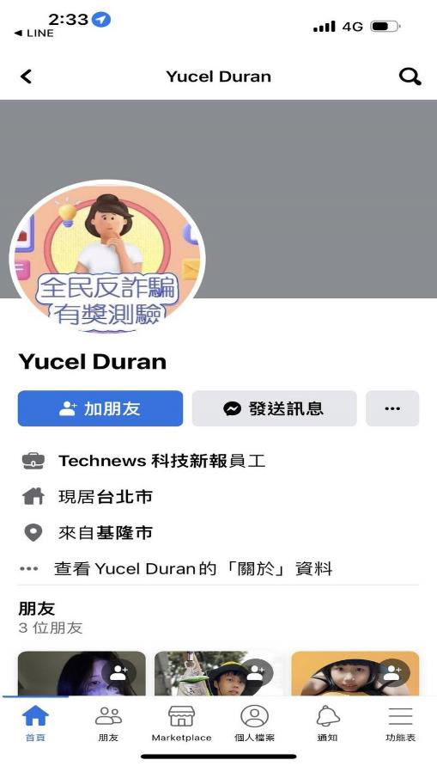
假活動臉書粉絲專頁。（記者姚岳宏翻攝）
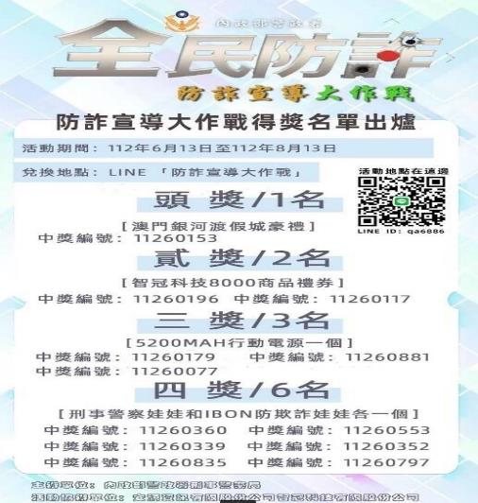
冒用刑事局防詐假活動海報。（記者姚岳宏翻攝）
不用抽 不用搶 現在用APP看新聞 保證天天中獎 點我下載APP 按我看活動辦法

